# 

# Kompiuterinės įrangos komplektavimo sistema

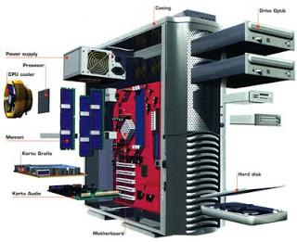

# Projekto pasiūlymas

# Komanda POT

Komandos Nariai: Ignas Paplauskas,

Tadas Radvilavičius,

Paulius Skučas,

Ovidijus Motuzas

Data: 2017-10-11

# 

# Santrauka

Šiame dokumente pristatomas techninis ir komercinis kompiuterių komplektavimo sistemos pasiūlymas. Pati sistema kuriama siekiant palengvinti kompiuterio komplektacijos ir dalių nusipirkimo procesą. Šiuo metu rinkoje kaip kokybiški projektai egzistuoja arba komplektacijos svetainės, arba elektroninės parduotuvės. Šis projektas apjungtų abi sritis į vieną.

Pačiam projektui reikės 2-3 mėnesių ir 4 žmonių komandos. Projektas preliminariai kainuos 10,000 eurų. Projekto funkcionalumas aprėps tokius veiksmus, kaip komplektacijos surinkimas, nuripirkimas, jos viešinimas kitiems vartotojams, geriausios komplektacijos rinkimas. Iš kliento laukiama ~2000 avanso ir likusių pinigų sumos, kai projektas bus užbaigtas.

# 

# 

# 

# Turinys

**Kompiuterinės įrangos komplektavimo sistema** **1**

**Projekto pasiūlymas** **1**

**Komanda POT** **1**

**Santrauka** **2**

**Turinys** **3**

**Įvadas** **5**

Dabartinės rinkos analizė 5

Darbo tikslas 5

Pasiūlymo pagrindimas 5

Pasirinktas būdas 5

**Techninis pasiūlymas** **6**

Tikslas 6

Reikalavimai specifikacijai 6

Panaudojimo atvejai: 7

Apimtis 9

**Projekto valdymo pasiūlymas** **10**

Projekto komanda 10

Darbų struktūra 10

Planas 11

**Komercinis pasiūlymas** **12**

Įvadas 12

Kaina 12

Mokėjimų tvarkaraštis 13

Rezultatų pateikimas 13

Užsakovo pateikiami duomenys 14

Papildomos sąlygos 14

**Logotipo pasiūlymai** **15**

**Reikalavimų specifikacija** **16**

Panaudojimo atvejų diagrama su išsamiu aprašymu Metodas(ai) 16

Architektūra 18

Reikalinga aparatinė ir programinė įranga 18

Kriterijai reikalavimų įvykdymui nustatyti 18

Našumas 18

Nefunkciniai reikalavimai 18

**Sistemos projektas ir realizacija** **19**

Sistemos klasių diagramos 19

DB schema 19

Interfeiso modelis 19

Realizacijos priemonių sąrašas 19

**Vartotojo vadovas** **20**

Neprisijungęs vartotojas 20

Prisijungęs vartotojas 20

Vadybininkas 21

Administratorius 21

**Testavimo ataskaita** **22**

**Pasirinktos versijavimo sistemos aprašymas ir ataskaita apie jos naudojimą** **23**

**Detalizuotas projekto planas ir projekto vykdymo ataskaita** **24**

**Planavimo įrankio naudojimo patirtis** **26**

**Darbo komandoje patirtis** **27**

Ignas: 27

Tadas: 27

Ovidijus: 27

Paulius: 27

**Priedai** **28**

CV 28

# 

# Įvadas

### Dabartinės rinkos analizė

Šiuo metu rinkoje vyrauja dvi atskiros platformos - arba pilnų kompiuterių, jų dalių elektroninės parduotuvės, arba puslapiai, kuriuose galima susimodeliuoti savo norimą kompiuterį.

Nėra vienos platformos, kur susimodeliavus būtų galima tai ir nusipirkti.

Šiais laikais vis daugiau ir daugiau žmonių įgauna kompiuterinį raštingumą, todėl didėjant rinkai jai darosi svarbu ir įranga, su kuria yra vykdomas darbas.

### Darbo tikslas

Palengvinti vartotojo kelią komplektuojant ir perkant kompiuterį.

### Pasiūlymo pagrindimas

Sukurta sistema užsakovui duos konkurencinį pranašumą prieš klientus. Nors ir yra panašių projektų rinkoje, jų kokybė yra ganėtinai prasta. Atsiradus kokybiškam produktui šioje rinkoje, būtų galima susitraukti visų trijų rinkų vartotojus - ir iš e-parduotuvių, ir iš kompiuterių modeliavimo platformų, ir iš konkurentų

### Pasirinktas būdas

Mes siūlome kurti Web application - t.y. svetainę, kurioje būtų galima susimodeliuoti savo kompiuterį, ir tada jį nusipirkti.

Tai yra inovatyvu tuo, kad tokios gerai padarytos, modernios parduotuvės šiuo metu rikoje nėra.

Aplikaciją darysime PWA principais, naudodami Service Workerius - naujausias internetines technologijas. Jos leis mūsų aplikaciją naudoti ir neturint prieigos prie interneto.

# Techninis pasiūlymas

### Tikslas

Susikurti sistemą, kurioje vartotojas galėtų sukomplektuoti norimo modelio kompiuterio įrenginį su pageidautinais komponentų pasirinkimais, kurie būtų saugomi ir, atsiradus poreikiui juos įsigyti, pateikiami vadybininkui.

### Reikalavimai specifikacijai

Veikimo principas:

Prisijungus prie sistemos vartotojas iš sąrašo pasirenka norimą kompiuterio modelį ir atsidariusiame lange pasirodo komponentų sąrašas, su galimomiais dalių pasirinkimais. Esant poreikiui, įsigyti pasirinktus modelius, jie butų įtraukiami į užsakymą ir siunčiami sistemos administratoriui, kuris gali ir patvirtinti arba atmesti atsiųstą užsakymą.

Kiekvienas kompiuterio modelis turės bazinę kainą ir visi komponentai turės numatytasias detales,kurių įtaką galutinei kainai būtų +0.00 EUR pasirenkamosios kitos detales gali būti nemokamos arba didintų galutinę modelio kainą. Į siunčiamą užsakymą būtų galima įtraukti daugiau negu vieną modelį. Administratoriaus atsakymas būtų gaunamos tiek sistemoje, tiek elektroniniu paštu.

#### 

#### 

### Panaudojimo atvejai:

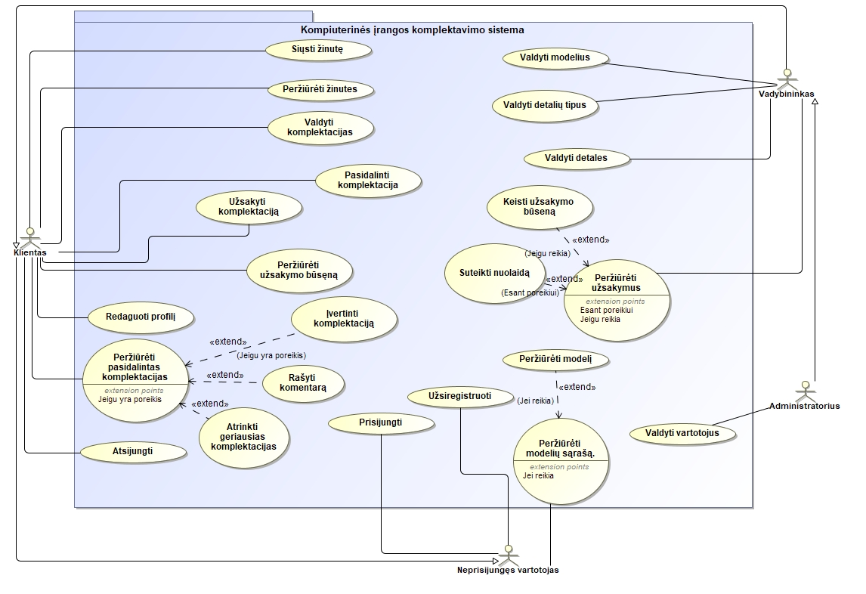

**Neprisijungęs vartotojas:**

* **Prisijungti** - Prisijungti prie sistemos.
* **Užsiregistruoti** - Sukurti naują klientą sistemoje.
* **Peržiūrėti modelių sąrašą** - Peržiūrėti sistemoje esančių modelių sąrašą.
* **Peržiūrėti modelį** - Peržiūrėti pasirinkto modelio keičiamus komponentus ir jų detales

**Klientas:**

* **Siųsti žinutę** - Siųsti žinutę pasirinktam vadybininkams.
* **Peržiūrėti žinutes** - Peržiūrėti visas gautas žinutes.
* **Valdyti komplektacijas** - Peržiūrėti, sukurti, redaguoti, trinti savo komplektacijas.
* **Pasidalinti komplektacija** - Pasidalinti savo komplektacija su kitais sistemos vartotojais.
* **Užsakyti komplektaciją** - Išsiųsti komplektacijos užsakymą pasirinktam vadybininkui.
* **Peržiūrėti užsakymo būseną** - Peržiūrėti išsiųstų komplektacijų esamas būsenas.
* **Peržiūrėti pasidalintas komplektacijas** - Peržiūrėti kitų vartotojų pasidalintų komplektacijų sąrašą, jų balsų vidurkį bei komentarus.
* **Įvertinti komplektaciją** - Skirti kito vartotojo pasidalintai komplektacijai balsą(nuo 1 iki 10).
* **Rašyti komentarą** - Parašyti komentarą po vartotojo pasidalinta komplektacija.
* **Atrinkti geriausias komplektacijas** - Išfiltruoti komplektacijas turinčias geriausius balsų vidurkius.
* **Atsijungti** - Atsijungti iš sistemos.
* **Redaguoti profilį** - Pasikeisti vartotojo paskyros duomenis

**Vadybininkas:**

* **Siųsti žinutę** - Siųsti žinutę pasirinktam sistemos vartotojui.
* **Valdyti modelius** - Peržiūrėti, sukurti, redaguoti, trinti siūlomos kompiuterinės įrangos modelius.
* **Valdyti komponentus** - Peržiūrėti, sukurti, redaguoti, trinti modelio keičiamo komponento pavadinimą.
* **Valdyti detales** - Peržiūrėti, sukurti, redaguoti, trinti galimo komponento pasirinkimo detalę.
* **Peržiūrėti užsakymus** - Peržiūrėti klientų atsiųstas komplektacijas.
* **Keisti užsakymo būseną** - Priskirti kliento atsiųstai komplektacijai naują būseną.
* **Suteikti nuolaidą** - Suteikti kliento atsiųstai komplektacijai nuolaidą galutinei kainai.

**Administratorius:**

* **Valdyti vartotojus** - Peržiūrėti, sukurti, redaguoti, trinti sistemos vartotojus bei keisti jų tipus.

### Apimtis

Į projektą įeina:

* Sistemos realizavimas
* Administratorių apmokymas

# 

# Projekto valdymo pasiūlymas

### Projekto komanda

Ovidijus Motuzas - programuotojas(backender)

Paulius Skučas - dizaineris(frontender)

Ignas Paplauskas - projekto vadovas

Tadas Radvilavičius - analitikas

### Darbų struktūra

1. Įvadas: nuo: 2017-09-04 iki: 2017-09-11
2. Techninis pasiūlymas - nuo: 2017-09-04 iki: 2017- 10-11
3. Projekto valdymo pasiūlymas - nuo: 2017-09-04 iki: 2017-10-11
4. Komercinis pasiūlymas - nuo: 2017-09-04 iki: 2017-10-11
5. Projektavimas - nuo: 2017-10-04 iki: 2017-11-11
   1. Panaudojimo atvejų specifikacija - nuo: 2017-10-04 iki: 2017-11-11
   2. Vartotojo sąsajos modelis - nuo: 2017-10-11 iki: 2017-10-18
   3. Klasių diagramos - nuo: 2017-10-11 iki: 2017-10-25
   4. Duomenų bazės projektavimas(ER ir DB modelis) - nuo: 2017-10-11 iki: 2017-11-01
   5. Panaudojimo atvejų sekų diagramos - nuo: 2017-10-11 iki: 2017-11-01
6. Programavimas
   1. Prisijungimas/registravimas sistemoje, profilio redagavimas - nuo: 2017-10-11 iki: 2017-11-08
   2. Vartotojų valdymo funkcionalumas - nuo: 2017-10-11 iki: 2017-11-15
   3. Modelių, detalių tipų ir detalių valdymas - nuo: 2017-10-11 iki: 2017-11-22
   4. Komplektacijų valdymas - nuo: 2017-10-11 iki: 2017-11-29
   5. Užsakymų pateikimas ir valdymas - nuo: 2017-10-11 iki: 2017-11-29
   6. Komplektacijų pasidalinimas ir peržiūra - nuo: 2017-10-11 iki: 2017-11-29
   7. Žinučių modulis - nuo: 2017-10-11 iki: 2017-12-06
7. Projekto realizavimas - nuo: 2017-10-11 iki: 2017-12-13
8. Projekto pristatymas - nuo: 2017-10-11 iki: 2017-12 -20
9. Klientų apmokymas - nuo: 2017-10-11 iki: 2018-01-04

### Planas

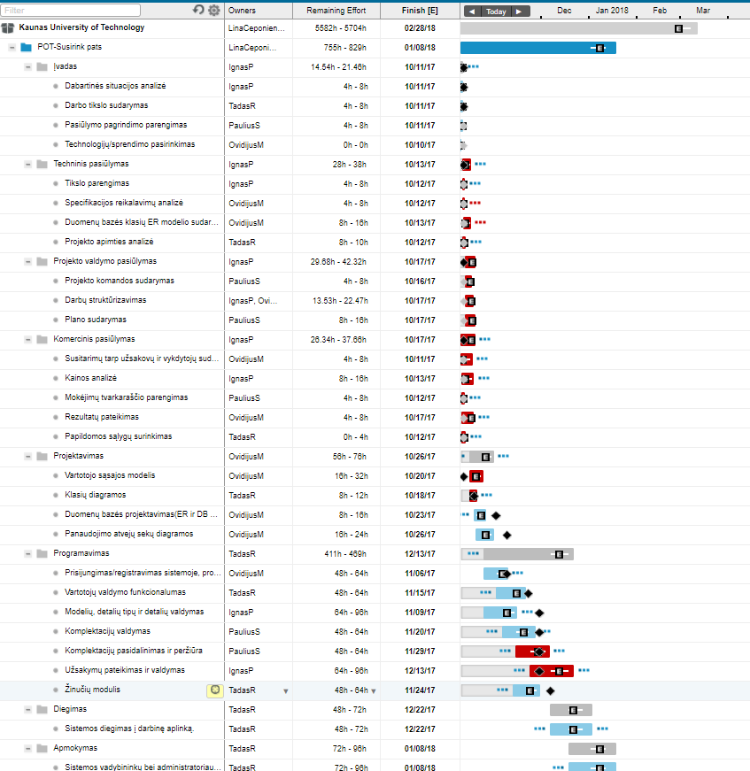

# Komercinis pasiūlymas

### Įvadas

Užsakovas įsipareigoja:

* Į vykdytojui kilusius klausimus atsakyti per 48 valandas
* Sumokėti vykdytojui avansą ir likusius pinigus, projektui pasibaigus sėkmingai

Vykdytojas įsipareigoja:

* Kas dvi savaites pranešti užsakovui apie projekto būseną
* Projektą atlikti sąžiningai ir be defektų. Defektams atsiradus dėl savo kaltės, juos ištaisyti nemokamai
* Laikytis darbų grafiko ir pateikti baigtą projektą laiku
* Nesugebėjus užbaigti projekto grąžinti užsakovui avansą

Projektas bus vykdomas nuo 2017-10-11 iki 2017-12-06.

### Kaina

|  |  |
| --- | --- |
| **Darbų grupė** | **Kaina(Eur)** |
| **1. Projektavimas** | **2000** |
| **2. Programavimas** | **6000** |
| 2.1 Prisijungimas/registravimas sistemoje, profilio redagavimas | 700 |
| 2.2 Vartotojų valdymo funkcionalumas | 700 |
| 2.3 Modelių, detalių tipų ir detalių valdymas | 1100 |
| 2.4 Komplektacijų valdymas | 1100 |
| 2.5 Užsakymų pateikimas ir valdymas | 900 |
| 2.6 Komplektacijų pasidalinimas ir peržiūra | 800 |
| 2.7 Žinučių modulis | 700 |
| **3. Diegimas** | **1000** |
| **4. Vartotojų apmokymas** | **1000** |
| **5. Viso** | **10000** |

### Mokėjimų tvarkaraštis

|  |  |  |  |
| --- | --- | --- | --- |
| **Terminas** | **Darbų grupė** | **Rezultatai** | **Suma** |
| 2017-10-11 | Avansas | Priimtas pasiūlymas | 2000 |
| 2017-11-01 | Projektavimas | PA, ER diagramos su detaliais aprašymais | 0 |
| 2017-12-01 | Programavimas | Pilnai suprogramuota sistema | 6000 |
| 2017-12-06 | Diegimas | Sistema sudiegta į užsakovo platformą | 1000 |
| 2017-12-13 | Apmokymas | Pravesti mokymai užsakovui | 1000 |

### Rezultatų pateikimas

|  |  |  |  |  |
| --- | --- | --- | --- | --- |
| **Terminas** | **Darbų grupė** | **Darbas** | **Atsakingas asmuo** | **Pristatymo forma** |
| 2017-10-11 | Avansas | Projekto pasiūlymas | Tadas Radvilavičius | PDF Dokumentas |
| 2017-11-01 | Projektavimas | PA, ER diagramos su detaliais aprašymais | Tadas Radvilavičius | Prezentacija |
| 2017-12-01 | Programavimas | Sistema pilnai | Tadas Radvilavičius | Demo |
| 2017-12-06 | Diegimas | Sistema sudiegta į užsakovo platformą | Tadas Radvilavičius | Nuoroda į tinklalapį |
| 2017-12-13 | Apmokymas | Pravesti mokymai užsakovui | Tadas Radvilavičius | Seminaras |

### Užsakovo pateikiami duomenys

|  |  |
| --- | --- |
| Terminas | Duomenys |
| 2017-11-15 | Visos parduodamos kompiuterių detalės su aprašymais - modelis, kaina, pagaminimo metai, specifikacija, suderinamumas su kitomis dalimis |
| 2017-12-01 | Sąrašas su vartotojais, kuriems reikia duoti administratoriaus teises |

### Papildomos sąlygos

Vykdytojas (POT) įsipareigoja pagal savo paruoštą ir suderintą su Užsakovu projektinę dokumentaciją sukurti ir įdiegti programinę įrangą, o Užsakovas įsipareigoja priimti šią programinę įrangą ir sumokėti už ją nustatytą pinigų sumą.

Programinė įrangos perdavimo data laikoma data, kai įvyksta programinės įrangos perdavimas ir priėmimas Užsakovo ir Vykdytojo suderintoje vietoje, atlikus reikiamas patikrinimo procedūras, pasirašius PVM sąskaitoje faktūroje ir / arba turto perdavimo - priėmimo akte. Visas pastabas dėl akivaizdžių prekių trūkumų Užsakovas privalo pareikšti priimdamas prekes.

Vykdytojas įsipareigoja programinės įrangos defektus, atsiradusius dėl Vykdytojo kaltės, pašalinti per 30 dienų arba per kitą suderintą su Užsakovu terminą.

# Logotipo pasiūlymai

# 

# 



# Reikalavimų specifikacija

`

### Panaudojimo atvejų diagrama su išsamiu aprašymu Metodas(ai)



**Neprisijungęs vartotojas:**

* **Prisijungti** - Prisijungti prie sistemos.
* **Užsiregistruoti** - Sukurti naują klientą sistemoje.
* **Peržiūrėti modelių sąrašą** - Peržiūrėti sistemoje esančių modelių sąrašą.
* **Peržiūrėti modelį** - Peržiūrėti pasirinkto modelio keičiamus komponentus ir jų detales

**Klientas:**

* **Siųsti žinutę** - Siųsti žinutę pasirinktam vadybininkams.
* **Peržiūrėti žinutes** - Peržiūrėti visas gautas žinutes.
* **Valdyti komplektacijas** - Peržiūrėti, sukurti, redaguoti, trinti savo komplektacijas.
* **Pasidalinti komplektacija** - Pasidalinti savo komplektacija su kitais sistemos vartotojais.
* **Užsakyti komplektaciją** - Išsiųsti komplektacijos užsakymą pasirinktam vadybininkui.
* **Peržiūrėti užsakymo būseną** - Peržiūrėti išsiųstų komplektacijų esamas būsenas.
* **Peržiūrėti pasidalintas komplektacijas** - Peržiūrėti kitų vartotojų pasidalintų komplektacijų sąrašą, jų balsų vidurkį bei komentarus.
* **Įvertinti komplektaciją** - Skirti kito vartotojo pasidalintai komplektacijai balsą(nuo 1 iki 10).
* **Rašyti komentarą** - Parašyti komentarą po vartotojo pasidalinta komplektacija.
* **Atrinkti geriausias komplektacijas** - Išfiltruoti komplektacijas turinčias geriausius balsų vidurkius.
* **Atsijungti** - Atsijungti iš sistemos.
* **Redaguoti profilį** - Pasikeisti vartotojo paskyros duomenis

**Vadybininkas:**

* **Siųsti žinutę** - Siųsti žinutę pasirinktam sistemos vartotojui.
* **Valdyti modelius** - Peržiūrėti, sukurti, redaguoti, trinti siūlomos kompiuterinės įrangos modelius.
* **Valdyti komponentus** - Peržiūrėti, sukurti, redaguoti, trinti modelio keičiamo komponento pavadinimą.
* **Valdyti detales** - Peržiūrėti, sukurti, redaguoti, trinti galimo komponento pasirinkimo detalę.
* **Peržiūrėti užsakymus** - Peržiūrėti klientų atsiųstas komplektacijas.
* **Keisti užsakymo būseną** - Priskirti kliento atsiųstai komplektacijai naują būseną.
* **Suteikti nuolaidą** - Suteikti kliento atsiųstai komplektacijai nuolaidą galutinei kainai.

**Administratorius:**

* **Valdyti vartotojus** - Peržiūrėti, sukurti, redaguoti, trinti sistemos vartotojus bei keisti jų tipus.

### Architektūra

### Reikalinga aparatinė ir programinė įranga

Aparatinės įrangos reikalavimai:

1. 4 GB RAM
2. 2 Branduolių 2.1 Ghz procesorius

Programininės įrangos reikalavimai:

1. Ubuntu Server operacinė sistema
2. Apache web serveris.
3. MongoDb duomenų bazės serveris

### Kriterijai reikalavimų įvykdymui nustatyti

Reikalavimai skaitomi įvykdytais tada, kada komanda juos pristato klientui, o klientas priima atliktą darbą. Jeigu kyla pusių nesutarimas ir viena pusė mano, kad darbas yra atliktas, o kita ne, į pagalbą gali būti kviečiamas trečiosios šalies ekspertas.

### Našumas

Atlikę sukurto produkto apkrovos testavimą buvo nustatytą, kad sistema gali palaikyti vidutiniškai 100 užklausų per minutę ir užtikrinti veikimą 12-kai vartotojų vienu metu.

### Nefunkciniai reikalavimai

1. Pradiniame sistemos puslapyje turi būti pateikti modeliai.

2. Modelio parametrai apibūdinami piktogramomis ir tekstu.

3. Klaidų pranešimai išvedami ne periferiniame regos lauke.

4. Pildant formas, klaidų pranešimai turi nurodyti, kurie laukai neteisingi ir kodėl.

5. Įvykus sistemos gedimui, klaidų pranešimai nedetalizuojami.

6. Kliento, vadybininko ir administratoriaus posistemėms naudojamas vienodas dizaino šablonas.

7. Vartotojas turi aiškiai matyti, kurioje svetainės dalyje jis yra. Paryškintas meniu punktas.

8. Turi būti galima grįžti į pradinį puslapį per meniu ir logotipą.

9. Paveikslėliai turi turėti alternatyvius tekstus.

10. Naršyklės „back“ rodyklė turi būti funkcionuojanti ir grąžinti vartotoją į prieš tai buvusį langą.

11. Užsakymo forma pildoma viename lange.

12. Meniu punktai kiekvienoje posistemėje išlieka pastovūs ir nekeičia savo vietos.

13. Sistema reaguoja į vartotojo veiksmus ne ilgiau nei per 0,5 sekundės, nesant interneto ryšio trikdžiams.

14. Esant interneto ryšio trikdžiams ir sistemai reaguojant ilgiau, nei 0,5 sekundės, rodoma besisukanti ikona.

15. Interneto tinklapyje dominuoja mėlyna ir violetinės spalvos, šviesiame fone.

# Sistemos projektas ir realizacija

### Sistemos klasių diagramos

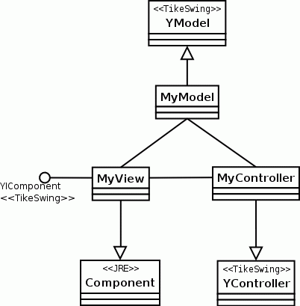

### DB schema

Mūsų projektas naudoja nereliacinę duomenų bazę, tai reiškia,kad duomenų bazė neturi schemos, ir duomenys yra dedami į duomenų setus,kurie nėra realiaciškai apibrėžti.

### Interfeiso modelis

### Realizacijos priemonių sąrašas

* Visual Studio Code
* MongoDb
* Naršyklė
* Apache serveris

# Vartotojo vadovas

#### Neprisijungęs vartotojas

Neprisijungęs vartotojas gali prisijungti, užsiregistruoti ir peržiūrėti jau sukurtų modelių sąrašą.

Užsiregistravimas: Paspauskite mygtuką “Registracija”, užpildykte duomenų lentelę ir paspauskite “Registruotis”.

Prisijungimas: Suveskite savo prisijungimo duomenys(kuriuos parašėte registruodamiesi) prisijungimo lange ir paspauskite prisijungti.

Modelių peržiūrėjimas: Pagrindiniame lange paspauskite mygtuką “Modeliai”. Atsidariusiame lange pamatysite modelių sąrašą. Norėdami pamatysi detalesnę informaciją apie tam tikrą modelį, paspauskite ant jo.

#### Prisijungęs vartotojas

Vartotojas gali atsijungti nuo sistemos, atsidaręs meniu ikoną ir paspaudęs paskutinį meniu punktą “Atsijungti”

Vartotojas gali redaguoti savo profilio duomenis, atsidaręs meniu ikoną ir paspaudęs meniu punktą “Redaguoti profilį”. Vartotojas nukreipiamas į profilio redagavimo langą, kur mato savo profilio duomenis ir juos gali pakeisti. Pakeitus duomenis, vartotojas spaudžia mygtuką “Redaguoti profilį”.

Komplektacijos užsakymas. Vartotojui esant komplektacijų peržiūros lange ir išsirinkus komplektaciją, spaudžiamas mygtukas “Užsakyti”.

Norėdamas peržiūrėti pasidalintas komplektacijas, vartotojas iš meniu punktų pasirenka mygtuką “Peržiūrėti pasidalintas komplektacijas”, vartotojas nukreipiamas į pasidalintų komplektacijų langą. Šiame lange galima įvertinti komplektacijas, pasirenkant skaičius nuo vieno iki penkių. Kuo didesnis skaičius, tuo geriau įvertinama komplektacija. Apačioje po kiekviena komplektacija galima rašyti komentarą, parašius komentarą spaudžiamas mygtukas komentuoti.

Užsakymo būsenos peržiūrai, vartotojas iš meniu pasirenka punktą “Užsakymo būsenos peržiūra”.

Pasidalinti komplektaciją vartotojas gali komplektacijų peržiūros lange, paspaudęs mygtuką “Pasidalinti”.

Žinutes vartotojas gali rašyti ir skaityti atsidaręs meniu punktą “Žinutės”. Atsidariusiame lange vartotoja mato gautas žinutes. Parašęs žinutę, vartotojas spaudžia mygtuką “Siųsti”.

#### Vadybininkas

Vadybininkas gali valdyti modelius, valdyti detalių tipus ir valdyti detales. Gali peržiūrėti užsakymus, pakeisti jų būsena ir pritaikyti nuolaidas.

Modelių, detalių tipu ir detalių valdymas: Prie kiekvieno iš išvardintu komponentų yra atitinkami mygtukai: “Ištrinti”, “pridėti” ir “redaguoti” atitinkamą komponentą. Paspaudus šiuos mygtukus atsiras papildomi langai su atitinkamais pasirinktais veiksmais.

Peržiūrėti užsakymus, pakeisti jų būsena ir pritaikyti nulaidas: Vadybinko pagrindiniame menių paspauskite “Užsakymai”. Tai padarius atsiveria naujas langas su visais užsakymais. Paspaudus ant konkretaus užsakymo atsiranda langas, su būtent to užsakymo nustatymais. Prie langelio būsena yra iškleidžiamas meniu su būsenų pasirinkimais, paspaudus viena iš būsenų, užsakymo būsena pasikeičia į pasirinktą.

Prie langelio nuolaida, įrašoma norima pritaikyti nuolaida užsakymui ir paspaudžiamas mygtukas “Taikyti”.

#### Administratorius

Administratorius gali pridėti, šalinti bei redaguoti vartotojus.

Pagrindiniame lange paspauskite mygtuką “Vartotojai”. Šiame lange galite paspausti “Pridėti vartotoją” ir sukurti nauja vartotojo paskyrą. Paspaudęs ant konkretaus vartotojo, administratorius gali ištrinti to vartotojo paskyrą paspaudus mygtuką “ištrinti”. Tame pačiame galimą keisti vartotojo duomenys, užpildžius norimus pakeitimus paspaudžiamas mygtukas “Redaguoti”.

# Testavimo ataskaita

Testavimo planas, kaip jis įvykdytas, kokiomis priemonėm,...

Regresijos testai vykdomi pagal panaudojimo atvejo diagramą.

1. Užregistruoti naują profilį ir prisijungti prie jo.
2. Patikrinti ar vartotojas gali atsijungti.
3. Išsiųsti žinutę ir patikrinti ar kitas vartotojas ją gavo.
4. Atlikti profilio redagavimus ir patikrinti ar jie lieka.
5. Pabandyti sukurti, redaguoti ir ištrinti komplektaciją.
6. Pasidalinti projektaciją ir pažiūrėti ar kiti vartotojai mato pasidalinimus.
7. Atlikti komplektacijos užsakymą, prisijungti administratoriui ir patikrinti ar matomas užsakymas
8. Įvertinti kitas komplektacijas, parašyti komentarus ir patikrinti ar veiksmai lieką.
9. Atlikti modelių, detalių ir detalių tipų sukūrimą, ištrinimą ir redagavimą per vadybininko prisijungimą..
10. Pakeisti užsakymo būseną ir pritaikyti nuolaidą per vadybininko prisijungimą.
11. Trinti, pridėti ir redaguoti vartotojus per administratoriaus prisijungimą.

# Pasirinktos versijavimo sistemos aprašymas ir ataskaita apie jos naudojimą

Versijavimui naudojome Git - populiariausią versijavimo sistemą šiuo metu. Git leidžia lygiagrečiai atlikti pakeitimus toje pačioje kodo bazėje. Pakeitimai yra sekami šakomis ir pakeitimais.

Git galima naudoti tiek per komandinę eilutę, tiek per grafinę sąsają. Jų yra daug ir įvairių.

Mes nusprendėme naudoti GitKraken. Čia - kaip atrodo didelis projektas, naudojantis Git Flow:

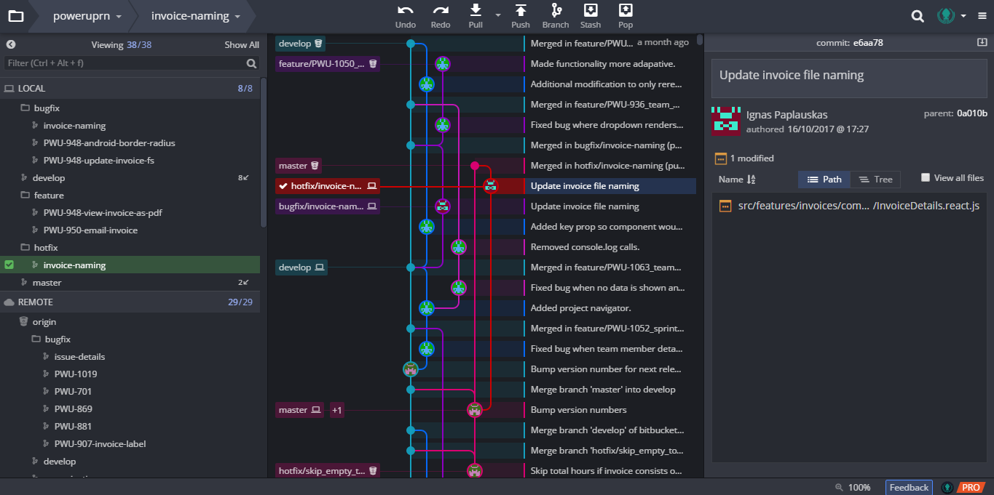

Kaip atrodo mūsų projektas:

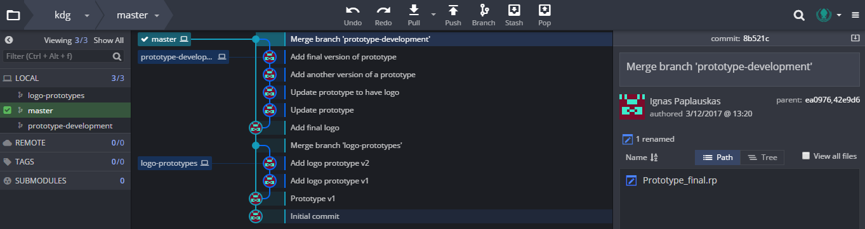

Šio įrankio pagalba galime sekti, kas kokius pakeitimus padarė ir, reikalui atsiradus, pakeitimus keisti arba šalinti.

# Detalizuotas projekto planas ir projekto vykdymo ataskaita

* Įvadas
  + Dabartinės situacijos analizė
  + Darbo tikslo sudarymas
  + Pasiūlymo pagrindimo parengimas
  + Technologijų/sprendimo pasirinkimas
* Techninis pasiūlymas
  + Tikslo parengimas
  + Specifikacijos reikalavimų analizė
  + Duomenų bazės klasių ER modelio sudarymas
  + Projekto apimties analizė
* Projekto valdymo pasiūlymas
  + Projekto komandos sudarymas
  + Darbų struktūrizavimas
  + Plano sudarymas
* Komercinis pasiūlymas
  + Susitarimų tarp užsakovų ir vykdytojų sudarymas
  + Kainos analizė
  + Mokėjimų tvarkaraščio parengimas
  + Rezultatų pateikimas
  + Papildomų sąlygų surinkimas
* Projektavimas
  + Vartotojo sąsajos modelis - trys projektiniai pasiūlymai ir trys iteracijos. Darbo eigoje įvyko korekcija ir užteko tik dviejų iteracijų.
  + Logotipo sukūrimas - du projektiniai pasiūlymai ir dvi iteracijos
  + Klasių diagramos
  + Duomenų bazės projektavimas(ER ir DB modelis)
  + Panaudojimo atvejų sekų diagramos
* Programavimas
  + Prisijungimas/registravimas sistemoje, profilio redagavimas
  + Vartotojų valdymo funkcionalumas
  + Modelių, detalių tipų ir detalių valdymas
  + Komplektacijų valdymas
  + Komplektacijų pasidalinimas ir peržiūra
  + Užsakymų pateikimas ir valdymas
  + Žinučių modulis
* Diegimas
  + Sistemos diegimas į darbinę aplinką
* Apmokymas
  + Sistemos vadybininkų bei administratorių apmokymas
* Priedai
  + Užsakovo pateikiamų duomenų surinkimas
  + Komandos narių CV pateikimas
  + Vaizdo klipo sukūrimas apie kompiuterio surinkimą. - Darbo eigoje pakeista tematika į reklaminį video.

Nesėkmingi momentai: laiko planavimas, dažnai darbai buvo vykdomi paskutinėmis dienomis, kas lemdavo atsirandančias klaidas dėl testavimo trūkumo, bei nespėjimo peržiūrėti vienas kito darbus.

Sėkmingi momentai: Darbų pasiskirstymas, per trumpą laiką įmanomą padaryti didelę dalį darbų, ypač kai kiekvienas dirbo jam labiausiai mėgstamoje ar suprantamoje srityje.

Užsakovui pageidavus papildomų darbų (reklaminio video sukūrimas), komandai iš pradžių sukėlė nepasitenkinimą. Tačiau derybos vyko sėkmingai ir komandai pavyko sumažinti sutartą bendrą darbų krūvį (sumažintas vartotojo sąsajos iteracijų skaičius iki dviejų), nors ir sutiko sukurti naują reklaminį video klipą vietoje video klipo, kur surenkamas kompiuteris.

# Planavimo įrankio naudojimo patirtis

Liquid Planner, kaip planavimo įrankis, yra tikrai neblogas variantas - jis leidžia ne tik susiplanuoti, kada ir kas turi būti padaryta, bet ir kas po ko turi eiti, kas tuos darbus turi apsiimti.

Tai aplikacija, kuri vienu metu bando apimti ganėtinai daug informacijos rodymo ir valdymo ir tai, mūsų nuomone, yra išspręsta neoptimaliai. Aplikacijos navigacija yra ganėtinai paini ir ne itin intuityvi - ilgai užtrukome ieškodami, kaip atlikti vienokį ar kitokį veiksmą.

Sistema labai gražiai išsprendžia du atskirus uždavinius, ir juos apjungia į vieną - tai yra darbai, kuriuos reikia atlikti ir jų būsena ir darbų tvarkaraštis.

Jeigu yra dirbama mažoje komandoje, šis įrankis gali būti pravartus ir sumažinti atliekamo darbo kiekį. Visgi dirbant prie didesnių projektų, kuriuose yra pakankamai žmogiškųjų išteklių, šį uždavinį patogiau spręsti atskirais įrankiais - naudoti JIRA arba Trello darbų inventorizacijai ir jų būsenai sekti ir naudoti kitą įrankį darbų datoms sekti.

# 

# 

# Darbo komandoje patirtis

Kiekvieno komandos nario patirtis – kokius darbus atliko, kaip sekėsi juos atlikti, kaip pavyko dirbti komandoje

#### Ignas:

Pagrinde atlikau Liquid Planner planavimo darbus ir ataskaitos pildymą. Taip pat užsiėmiau darbų planavimu ir lygiagretinimu, stengiantis užtikrinti, kad visi, kaip komanda, galėtume dirbti efektyviausiai. Darbus atlikti sekėsi gerai - viską atlikome (mūsų nuomone) laiku, nebuvo didelių nesusipratimų ir visi į modulį įdėjo vienodą indėlį. Buvo įdomu susipažinti ir padirbėti su naujais žmonėmis.

#### Tadas:

Šiame projekte užėmiau idėjos krikštatėvio ir sistemos architekto vaidmenį. Šios patirtys buvo man asmeniškai buvo naujos ir iš pradžių kilu nemažai problemų dėl pačių idėjų išgryninimo, tačiau bendravimo su užsakovais ir komandoje šiuos iššūkius pavyko įveikti. Taip pat teko kurti vieną iš dizaino iteracijų, kas taip pat buvo nauja man patirtis ir sukėlė nemažai streso, tačiau taip pat pavyko įveikti šią užduotį.

#### Ovidijus:

Šiame darbe pildžiau liquid planerį ir ataskaitą. Kuriau logotipą bei atlikau kitus komandinius darbus. Visada visi žinojom savo darbus, todėl darbas vyko gan sklandžiai, visi komandos nariai atliko savo roles, todėl bendravimas buvo geras.

#### Paulius:

Daugiausia sunkumų kėlė projektavimas ir idėjos išgryninimas. Taip pat pastebėta, kad pradinėje projektavimo dalyje padarytos klaidos ar nuomonių skirtumų nesuvienodinimas atsiliepia tolesniam darbui. Todėl svarbiausia susikalbėjimas tarp komandos narių, kad išvengti klaidingų interpretacijų.

# 

# Priedai

### CV

* Ignas Paplauskas - <https://www.linkedin.com/in/ignaspaplauskas/>
* Tadas Radvilavičius - [https://www.linkedin.com/in/tadas-radvilavičius-803967142/](https://www.linkedin.com/in/tadas-radvilavi)
* Paulius Skučas - <http://korneta.lt/Skucas_CV.pdf>
* Ovidijus Motuzas - My CV